附件

2021“八喜杯”我的自然故事—《冈特生态童书》
故事续讲大赛方案

为助力联合国生物多样性公约第十五次缔约方大会,激发青少年生物多样性保护和生态创新的热情，我中心拟于2021年7月26日—10月25日举办2021“八喜杯”我的自然故事—《冈特生态童书》故事续讲大赛。具体活动事项如下：
一、主办单位：生态环境部宣传教育中心
二、公益支持单位：北京艾莱发喜食品有限公司
三、活动时间：2021年7月26日—10月25日
四、参赛对象：中、小学生
五、作品要求：
1、参赛者以主办单位所推荐《冈特生态童书》第七辑（217-252）（见附件1）或者参赛者自己读过的《冈特生态童书》的生物多样性故事作为原型，通过阅读、理解和发挥想象力，续讲生物多样性保护的故事。
2、续讲故事应该做到：突出生物多样性保护主题，科学严谨，情节生动，感情丰富，充分表达对大自然的热爱。
3、参赛作品形式为文字作品，字数不超过1000字，可以用WORD文档或者PDF格式文件。
4、请将参赛报名和作品表（见附件2）发送到各省、自治区、直辖市、新疆生产建设兵团生态环境宣传教育中心指定邮箱或大赛微信群、QQ群，经过初评后发送到生态环境部宣传教育中心邮箱：ceectsxj@163.com进行总评。
六、活动发布平台：
中国环境宣传教育、微言环保、微说环境教育、世界环境等微信、微博公众号，各省、自治区、直辖市、新疆生产建设兵团生态环境宣传教育中心，上海远东出版社和活动公益支持单位北京艾莱发喜食品有限公司微信公众号等。
七、奖项设置：
1、大赛分别设置中学生组和小学生组奖项
一等奖 5名，奖品（《冈特生态童书》三辑+八喜冰淇淋礼品装3箱）价值2000元。
二等奖5名，奖品（《冈特生态童书》三辑+八喜冰淇淋礼品装2箱）价值1800元。
三等奖10名，奖品（《冈特生态童书》二辑+八喜冰淇淋礼品装1箱）价值1200元。
优秀奖20名，奖品（《冈特生态童书》一辑+八喜冰淇淋礼品装1箱）价值700元。
优秀指导教师奖5名（奖品价值1800元）。
优秀组织奖10名（奖品价值1800元）。
2、获奖者将获得由生态环境部宣传教育中心颁发的获奖证书。
八、评审方式：
由各省、自治区、直辖市、新疆生产建设兵团生态环境宣传教育中心进行初评，由生态环境部宣传教育中心组织
有关专家组成评审团，对初评推选作品进行评审，评选出获奖作品。
九、作品展示：
1、8月7日前报名参赛的上海地区优秀作品作者，将被邀请参加2021年上海书展《冈特生态童书》互动阅读系列活动，并现场表演续讲故事。
2、安徽省、海南省、内蒙古自治区、宁夏回族自治区获奖者将被邀请参加在当地举办的“中国青少年生态环境教育示范课进校园活动”，并现场表演续讲故事。
3、全部获奖作品将在生态环境部宣传教育中心http://www.ceec.cn网站和多个新媒体平台展示。
十、联系方式：
联系人：李原原 靳增江
电话：010-84633416
邮箱：ceectsxj@163.com

附件：
1、《冈特生态童书》第七辑（217-252）原型故事
2、参赛报名和作品表

附件1
《冈特生态童书》第七辑封面
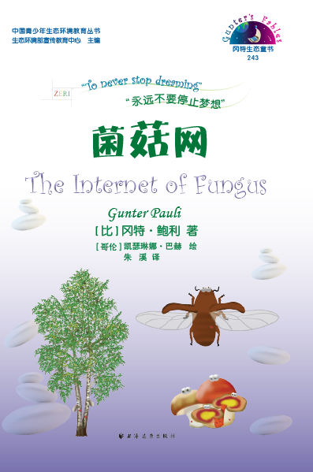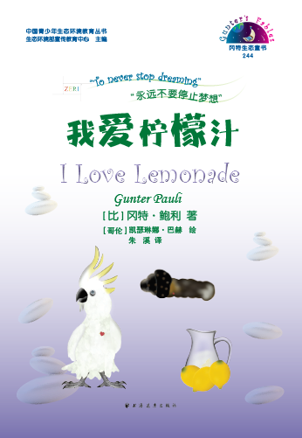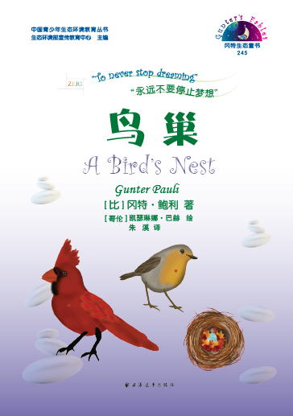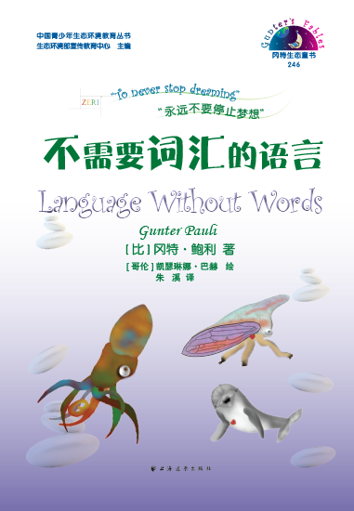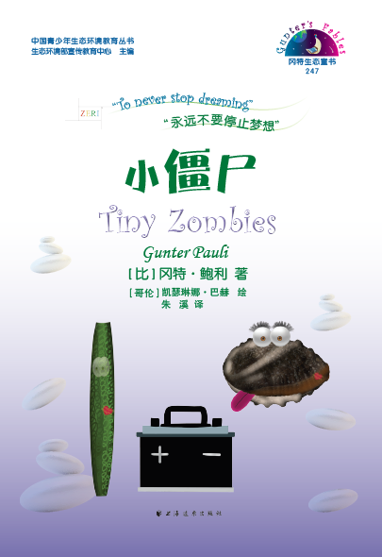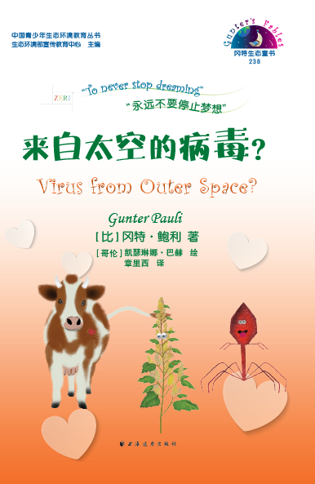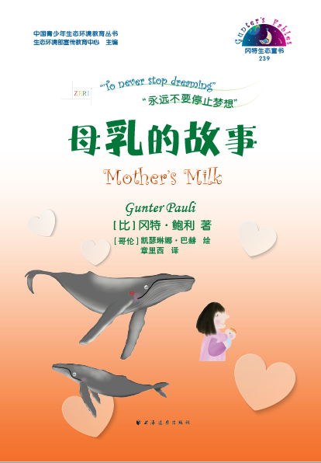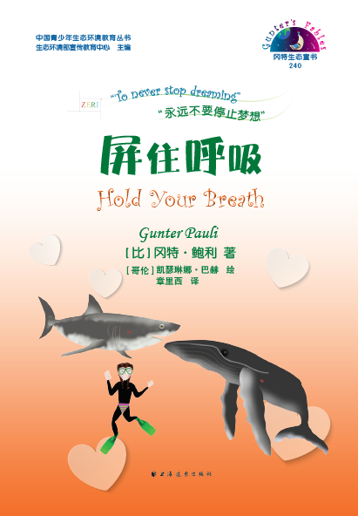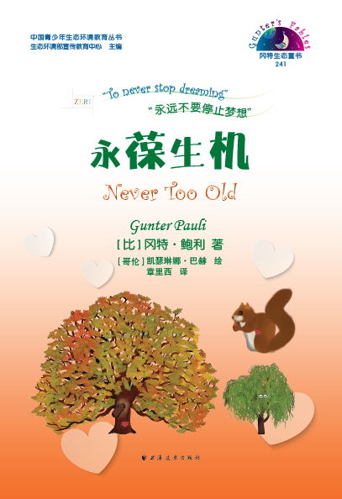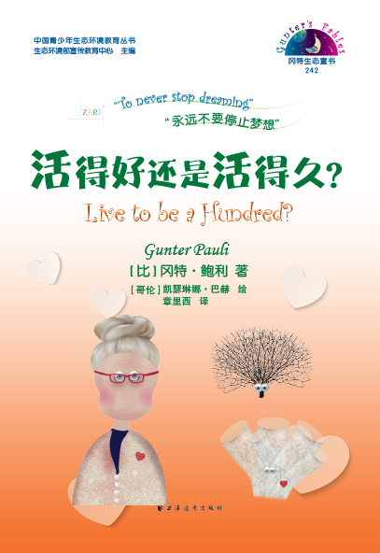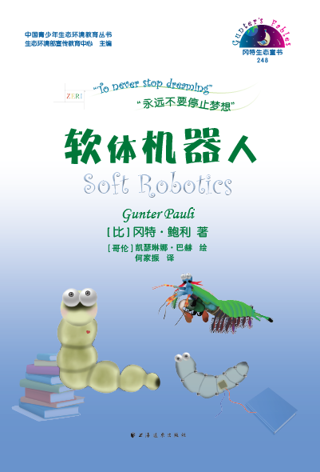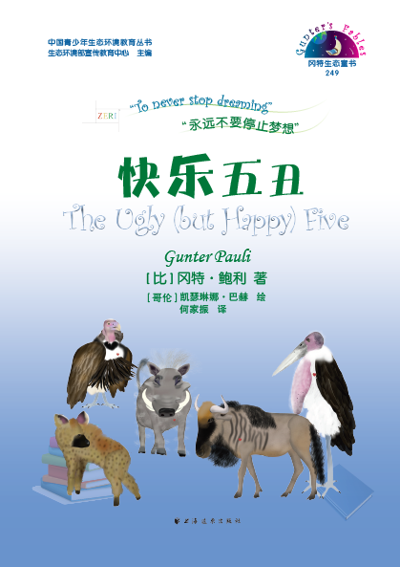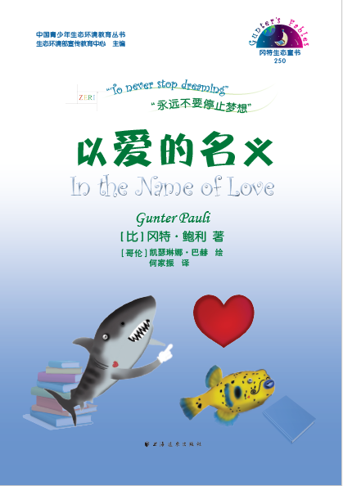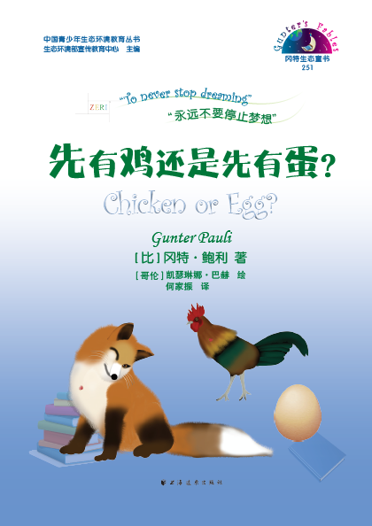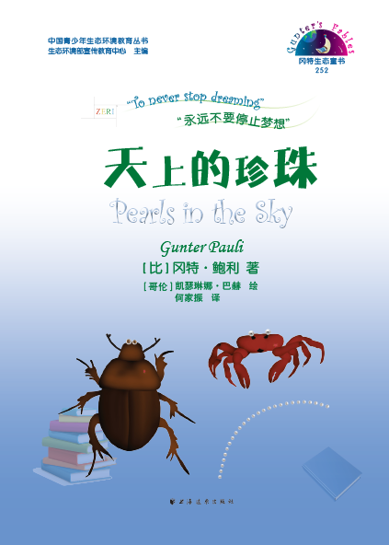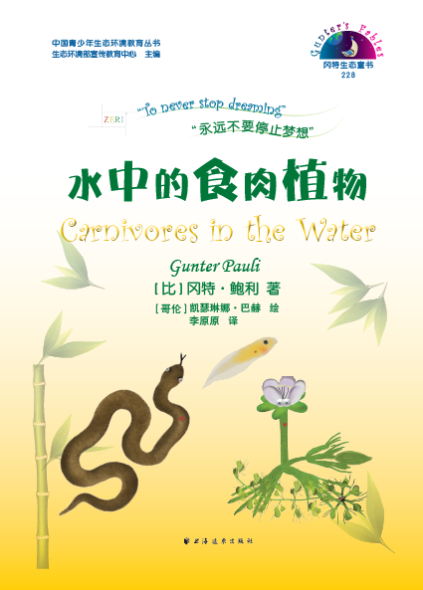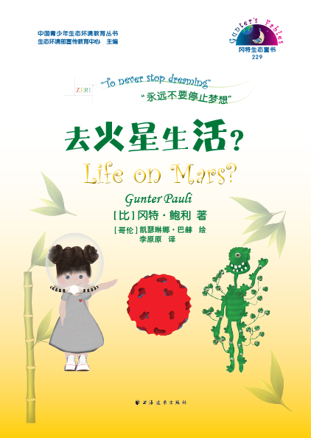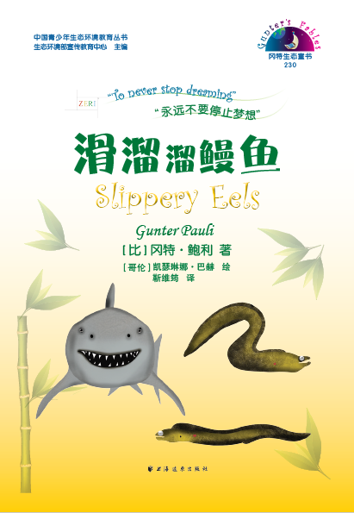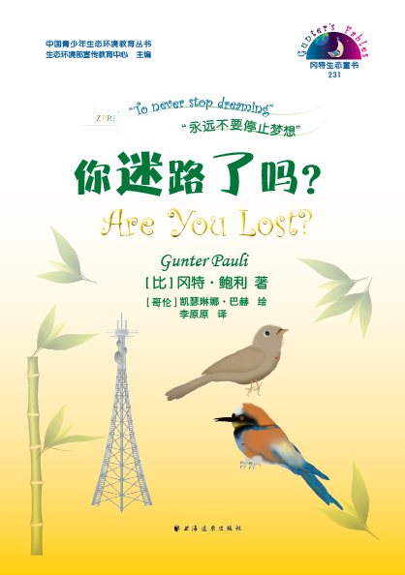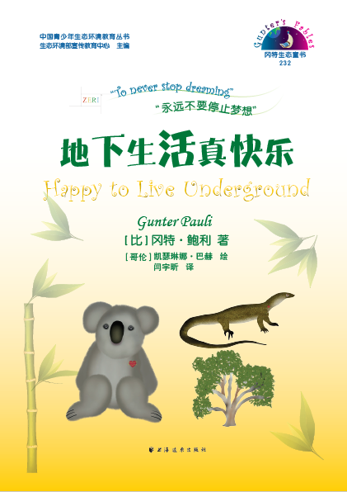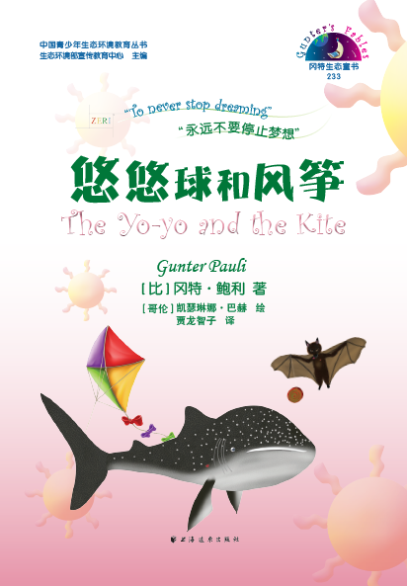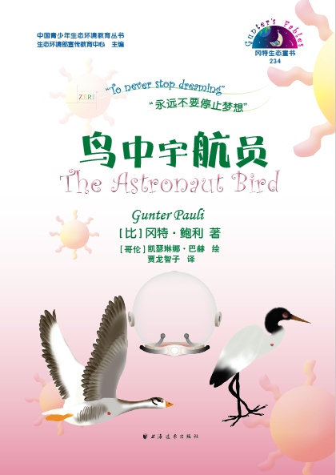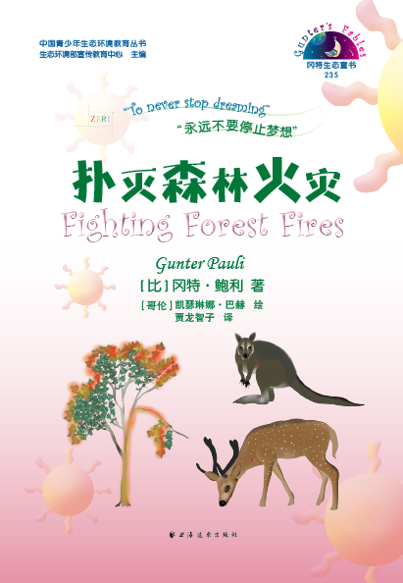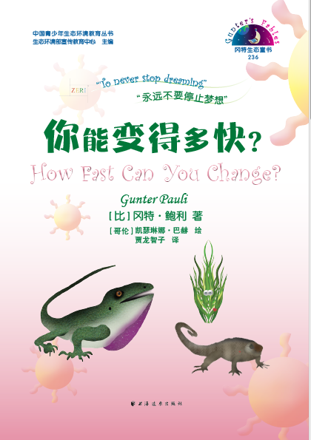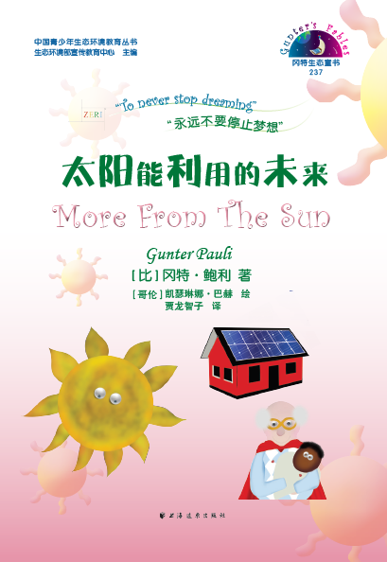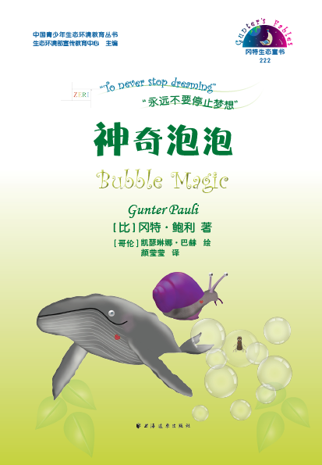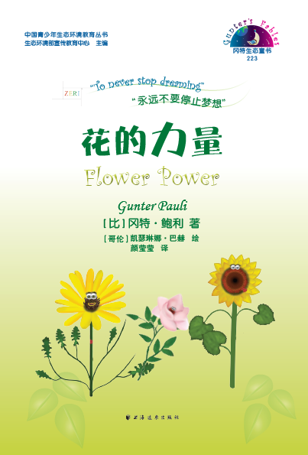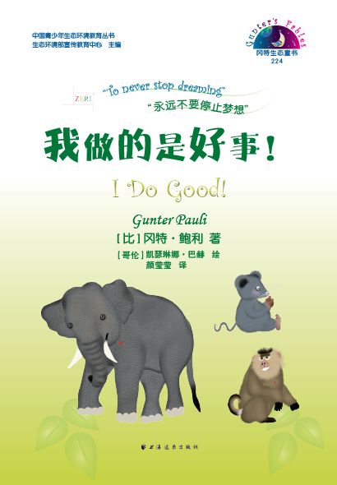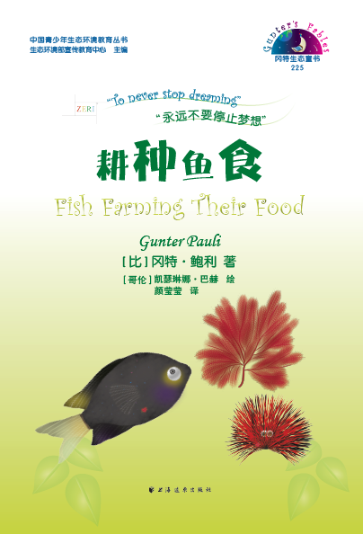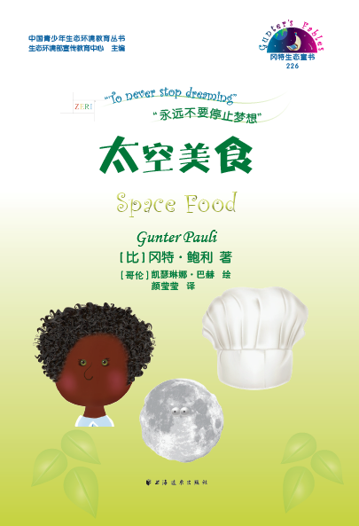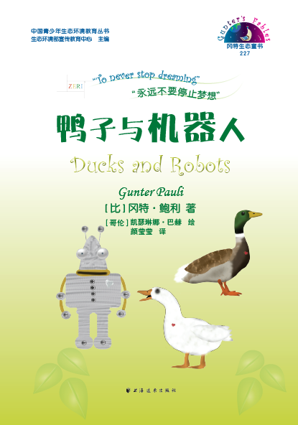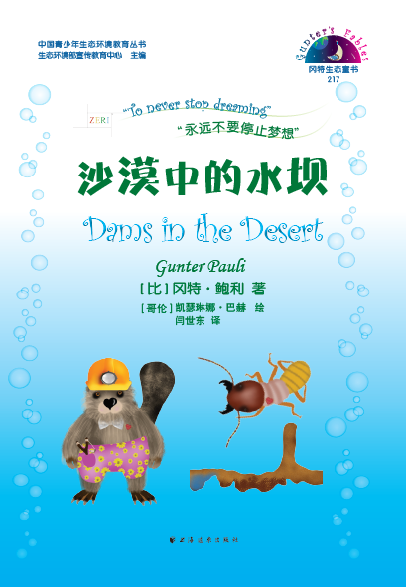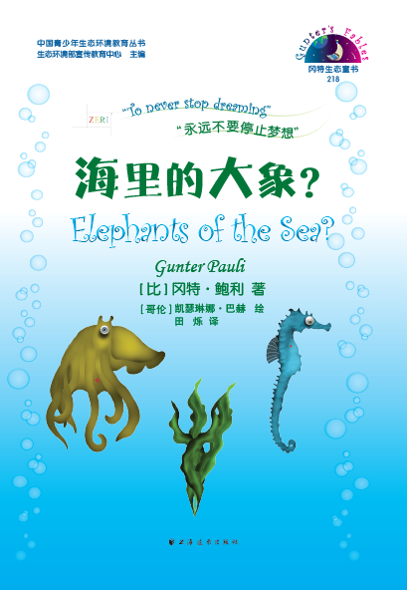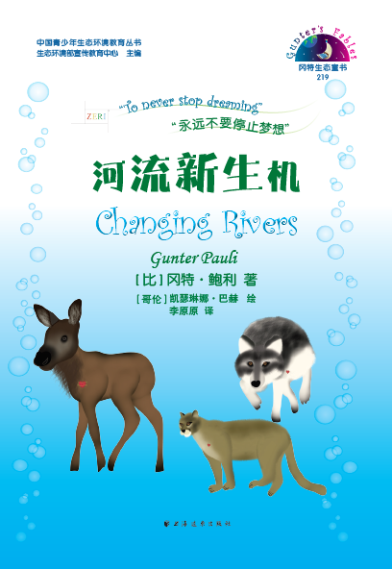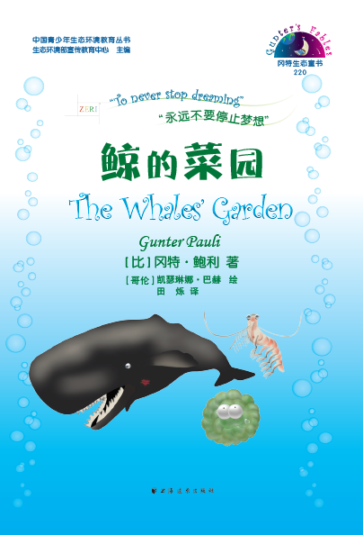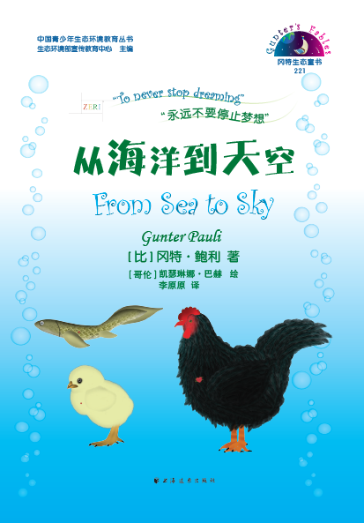

注一：童书PDF文件包, 请通过下列方式获取：
- 百度网盘下载，链接：
https://pan.baidu.com/s/13uRwi8fnDmutfcXdE7fSWA
提取码：87uu。
2、加入“八喜杯冈特故事续讲大赛” QQ群，从群文件中下载。
注二：若需要购买纸质《冈特生态童书》第七辑,请联系生态环境部宣传教育中心教育室靳增江
电话：010-84633416
微信号：J90547536 QQ号：1679433855

附件2

参赛报名和作品表
姓名 |  | 学校
年龄 |  | 地址
电话 |  | 作品名称
作品概述
(限100字)
参赛作品
(限1000字)

